**Эффективное применение набора функций документ-камеры**

**в начальной школе**

Жизнь в современном мире практически немыслима без информационных технологий, которые прочно вошли во все сферы нашей жизни. В связи с этим нам, учителям, следует в полной мере использовать современные образовательные технологии в своей работе для того, чтобы увлечь детей в мир знаний. Я хочу поделиться с Вами опытом использования в своей работе документ-камеры.

**Документ-камера** предназначена для получения, сохранения, визуализации на масштабном экране и трансляции в режиме реального времени изображений, полученных с нецифровых носителей информации. Она представляет собой специальную камеру на раздвижном или гибком штативе. Это одновременно и кодоскоп, и сканер, и видеокамера. Управлять документ-камерой очень просто: достаточно подсоединить USB-кабель к компьютеру или проектору и можно работать.

Документ-камера поступила в мой класс только в этом учебном году. Первые мои вопросы были: что это и как с этим работать? Стала разбираться в теории, прочитала инструкцию и практически сразу же начала её использовать. И на сегодняшний день она стала такой же необходимой на уроке, как мел и доска.

Остановлюсь немного на теории.

Вот так выглядит наша документ-камера в нерабочем положении:

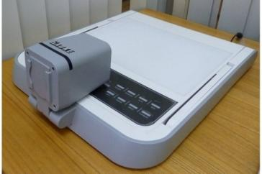

Рассмотрим устройство документ-камеры:



1

2

3

4

5

1. Камерная головка со встроенным объективом.
2. Штатив камерной головки.
3. Подвижная лампа боковой подсветки 2шт.
4. Демонстрационный стол со встроенной внутренней подсветкой.
5. Панель управления.

**Подготовка к работе**

1. 1. Без усилий поднимите штатив с камерной головкой вверх.



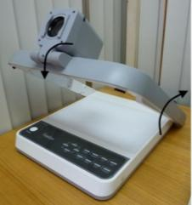

1. Опустите боковые лампы подсветки и отрегулируйте их положение.



1. Опустите камерную головку и выньте крышку объектива.

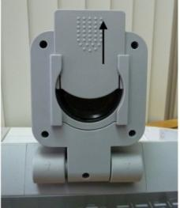

1. Подключите видеовыходы VGA Out1 и/или VGA Out2 к приемникам видео сигнала (монитору, видеопроектору), включите камеру и монитор (видеопроектор), поместите демонстрируемый объект на столик камеры - и вы увидите его изображение на экране.

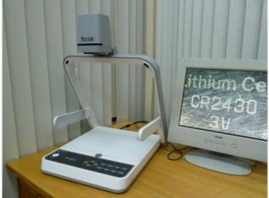

Управлять документ-камерой можно как пультом (он находится слева), так и кнопками панели управления.

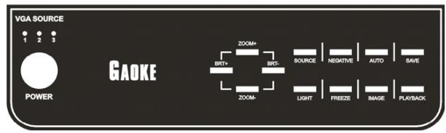

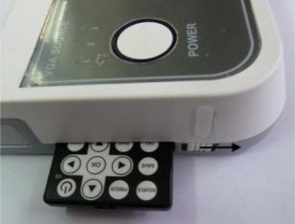

Теперь давайте рассмотрим назначение кнопок управления документ-камерой.

**Назначение кнопок панели управления камеры**

1. **POWER** – включение/выключение камеры
2. **ZOOM+ / ZOOM-** - ручное увеличение или уменьшение масштаба изображения объекта (или его части).
3. **BRT+/BRT-** – ручное увеличение/уменьшение яркости изображения объекта
4. **SOURCE** – переключение между источниками сигнала, последовательное нажатие этой переключает Изображение с Камеры/VGA In1/VGA In2 (соответственно включаются индикаторы **VGA SOURCE** ☼1/☼2/☼3)
5. **NEGATIVE** – отображение объекта в виде негатива/позитива
6. **AUTO** – автоматическая настройка баланса белого и фокуса.
7. **SAVE –** сохранение изображения объекта во внутреннюю память камеры (до 32 кадров)
8. **LIGHT –** включение/выключение/переключение режимов подсветки
9. **FREEZE –** фиксирование («заморозка») изображения объекта на экране
10. **IMAGE –** переключение режимов отображения объекта (доступны режимы картинка/текст соответственно для полутоновых изображений/текстовых документов)
11. **PLAYBACK** – включение режима последовательного отображения на экране изображений из внутренней памяти камеры (слайд-шоу ранее сохраненных кадров). Слайд-шоу автоматически закончится после показа последнего (32-го) кадра из памяти. Чтобы самостоятельно отменить его, необходимо повторно нажать PLAYBACK.

**Назначение кнопок пульта дистанционного управления**

Кнопки **POWER (), ZOOM IN/ZOOM OUT, SOURCE, LIGHT -** дублируют соответствующие кнопки панели камеры.

**DEL** – удаление выбранного изображений из внутренней памяти.

**FREEZE –** фиксирует изображение на экране, в это время предмет можно поменять

**SAVE** – сохранение изображения на внутреннюю память.

**DIV2** – разделение изображения на экране по вертикали на две равные части. При этом в обычном режиме демонстрации изображения предмета в правой части экрана будет зафиксировано («заморожено») его изображение по состоянию на момент нажатия кнопки, а в левой части будет отображаться правая часть текущего изображения того же предмета – с учетом его последующих изменений (или уже другого предмета). Удобно для визуального сравнения и анализа двух изображений.

В режиме просмотра ранее записанных изображений из внутренней памяти камеры (режим **BROWS**E) в обеих частях экрана будет отображаться одна и та же правая часть выбранного изображения.

􀁗, 􀁓, 􀁔,􀁘 - стрелки для перемещения курсора между сохраненными во внутренней памяти изображениями (режим **BROWSE**).

**ОК –** подтверждение выбора изображения (режим **BROWSE**) и его отображение на весь экран.

**VGA –** последовательное нажатие изменяет выходное разрешения SVGA(800x600), XGA(1024x768), SXGA(1280x1024) в режиме отображения текущих изображений с камеры или из ее внутренней памяти.

**RED+, RED-, BLUE+, BLUE-** служат для коррекции цветового баланса.

**AF** – автоматическая фокусировка.

**AWB** – автоматическая настройка баланса белого (можно использовать для восстановления исходной картинки после ее неправильной регулировки кнопками **RED**, **BLUE** и **BRT**)

**BROWSE** – переход в режим просмотра изображений из внутренней памяти камеры. Емкость памяти составляет 32 кадра, которые организованы в виде двух страниц 4х4, причем пустые кадры отображаются розовым цветом. Изображения можно просматривать как группами по 4х4, так и по отдельности (подведя курсор к нужному и нажав **ОК** ).

**STOP** – выход из режима **BROWSE**.

**BRT+, BRT-** - изменение яркости изображения на экране.

**ROTATE –** последовательное нажатие приводит к зеркальному «отражению» изображения по вертикали, по горизонтали, затем к повороту на 1800. Четвертое нажатие возвращает к нормальному отображению изображения.

**BLACK**- перевод в режим черно-белого отображения.

**NEG** – отображение объекта в виде негатива/позитива.

**PLAY** – запуск слайд-шоу, т.е. последовательный просмотр изображений (начиная с первого) из внутренней памяти камеры. Интервал между кадрами составляет примерно 3 секунды.

**OFF –** выход из просмотра слайд-шоу.

**PAUSE –** пауза при просмотре слайд-шоу, позволяет зафиксировать на экране текущее изображение. Для продолжения просмотра надо повторно нажать кнопку **PLAY**.

Для начального периода работы с документ-камерой я сделала для себя небольшую памятку-помощницу.

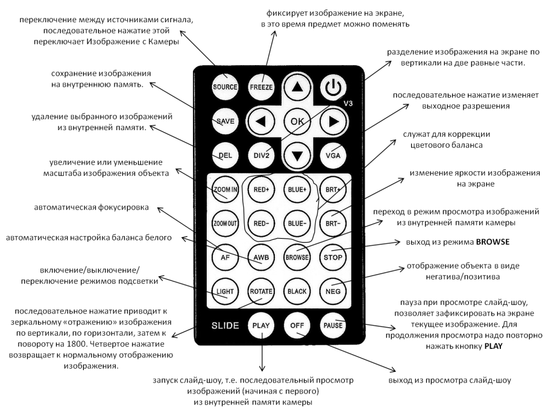

А теперь давайте рассмотрим непосредственно какая польза от этого чудного изобретения.

Хочется вернуться на несколько лет назад, когда я, набрав детей в 1 класс и начав обучать их, столкнулась с такой **проблемой**: дети плохо ориентировались как в страницах учебника, так и в страницах печатной и рабочей тетради. Большинство детей не могли найти верхнюю и нижнюю рабочие строки, не могли отступать определённое количество клеток или строчек, даже не могли найти в клетке, например, правый верхний угол или левую сторону, или середину клетки. Особенно эта трудность возникала, когда на уроке математики я предлагала детям графические диктанты. Тяжело было работать и в тетради на печатной основе, так как в большей части заданий приходилось вписывать ответы в клетки, а многие не могли найти, куда именно его вписать, за исключением читающих детей. Сейчас, **с появлением документ-камеры** **всё изменилось**: теперь достаточно поместить под объектив камеры пропись или тетрадь и можно указать место, показать образец написания, проанализировать, из каких элементов состоят буквы и т.п.

Использовать документ-камеру можно в любом классе. Например, когда перейдем в русском языке на письмо в широкую линейку, то можно написать некоторые элементы, буквы на листке в широкую линейку и разместить лиск под объектив документ-камеры, анализируем с детьми написанное (наклон, расстояние между элементами, высоту элементов и т.п.) и они «списывают» в тетрадь образец с экрана.

Под объективом документ-камеры мы с ребятами **проверяем и домашнюю работу**, если у них возникали трудности при её выполнении. Ученик выходит с домашней тетрадью, помещает её в поле зрения объектива камеры и объясняет решение. При этом все учащиеся класса принимают участие в обсуждении оформления работы, предложенного способа выполнения, могут предложить другой способ решения. Также могут и оценить выполнение задания. Так как такой процесс занимает очень мало времени, мы успеваем проверить несколько работ: быстро, наглядно и кому-то бывает немного «стыдно», если написано неаккуратно, с большим количеством исправлений и ошибок.

Я использую документ-камеру и **при устном счёте**. Достаточно разместить лист, учебник или другое пособие с заданием под объектив, и начинаем работать. При словарной работе сразу же можно указать на ошибки в словах, если они есть.

На своих уроках я часто предлагаю ребятам **поработать в парах и в группах.** Проверить такую работу помогает опять же документ-камера. По одному представителю выходят и отчитываются о проделанной работе. Таким образом, все ребята видят работу, могут согласиться с выполнением, задать вопросы, предложить другой способ решения.

Я думаю, что многие из моих коллег, проверяя тетради, могут не смотреть на обложку, а по почерку узнать, чья тетрадь. Объём письменных работ в будущем будет увеличиваться, и почерк соответственно будет меняться: много будет помарок, неаккуратности. Поэтому **чтобы изменить почерк** **и в целом оформление работ,** даже скорее не изменить, а призвать писать аккуратно. Можно демонстрировать отличные и «не очень» тетради на экране, и ребята естественно будут задумываться и стремиться к лучшему.

Документ-камера также помогает и **при проведении уроков** окружающего мира (показать эксперимент), технологии (показать способ сгибания листа, пришивания пуговицы, вышивания стежка и т.п.), изо (продемонстрировать рисунок, который ещё не высох).

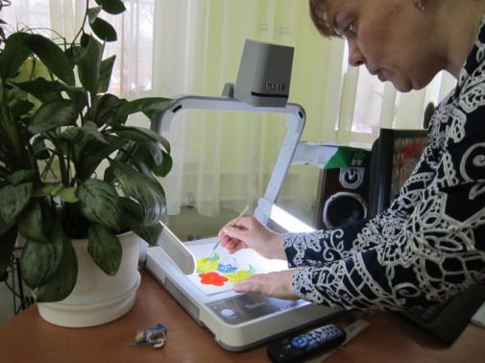

Также с помощью документ-камеры можно **развить навык самооценивания**, который требует ФГОС НОО. Проверив работу у одного ученика в классе, помещаю его тетрадь под объектив и прошу сравнить свою работу с правильно выполненной. Потом можно задать вопрос: у кого так же?

Это, конечно, неполный перечень возможностей документ-камеры. Её можно использовать на любом уроке и на любом этапе урока. Уже сейчас хочется отметить то, что обучающиеся моего класса с большим удовольствием работают с документ-камерой.

Можно так же делать фильмы с помощью документ-камеры: сохранять поэтапное выполнение работы, затем соединять все в фильм.

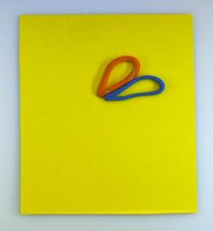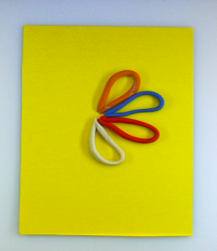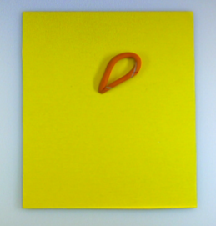

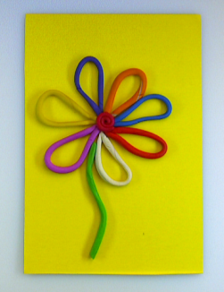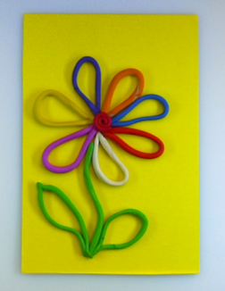

Я уверена, что любой учитель найдёт множество способов использования документ-камеры как на уроках, так и на внеурочных занятиях, так как этот прибор достаточно лёгок в использовании. Я с удовольствием продолжу работу с документ-камерой и далее, хотя многие из её возможностей мне ещё неизвестны. Но неизвестное - не значит недоступное. Сделаю первый шаг, и все получится. Я действую по принципу: «Если я знаю, что знаю мало, я добьюсь того, чтобы знать больше».

СПАСИБО ЗА ВНИМАНИЕ!

Фильм по материалам урока технологии «Цветик-семицветик» прилагается.